2018化学中考模拟题（1）
一 选择题：每题只有一个选项最符合题意，每小题2分。
1．我国古代就有许多发明和创造,下列对发明和创造的叙述中没有涉及到化学变化的是( )
A．烧制陶瓷 B．打磨石器 C．粮食酿酒 D．使用火药
2．下列实验操作错误的是( )
A．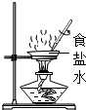 B． 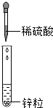 C．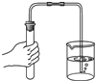 D. 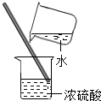
3．015年10月5日，中国中医科 学院研究员屠呦呦因在青蒿素（化学式为C15H22O5），研制出的抗疟新药青蒿素已挽救全球特别是发展中国家数百万人的生命所作出的杰出贡献，而获得2015年诺贝尔生理学或医学奖，这是中国本土科学家首次获得诺贝尔自然科学奖项．下列有关青蒿素的说法正确的是（ ）
A．青蒿素属于有机化合物 B．青蒿素是由碳、氢、氧三个元素组成的
C．青蒿素中碳、氢、氧元素的质量比为15：22：5
D．青蒿素的每个分子有42个原子构成
4已知下列粒子结构示意图如图所示，下列说法正确的是（ ）
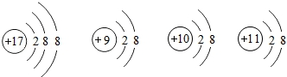
A．它们都是原子 B．它们都是稳定结构
C．它们都是离子 D．它们表示同一种元素
5.图为甲、乙两种物质（均不含结晶水）的溶解度曲线，下列说法正确的是（ ）
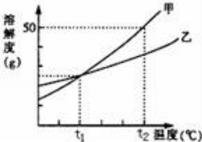
A．甲物质的溶解度大于乙物质的溶解度
B．甲中含有少量的乙，可以用蒸发溶剂的方法提纯乙
C．t₂℃ 时，乙饱和溶液中溶质的质量分数一定小于甲饱和溶液中溶质的质量分数
D．t₂℃ 时，将等质量的甲、乙两种物质的溶液分别降温至t₁℃，析出晶体的质量甲一定大于乙
6. 要除去下列各组物质中的少量杂质，所选试剂和方法不可行的是（ ）
选项 | 物质 | 杂质 | 试剂、方法
A | O₂ | 水蒸气 | 通过浓H₂SO₄洗气
B | MnO₂ | 碳粉 | 在空气中灼烧
C | KCl溶液 | BaCl₂ | 加入适量的Na₂SO₄溶液，过滤
D | FeSO₄溶液 | CuSO₄ | 加入足量铁屑，充分反应后过滤
7．类推是化学学习中常用的思维方法．现有以下类推结果，其中正确的是
A．酸碱中和反应生成盐和水，则生成盐和水的反应一定是中和反应
B．酸能使石蕊溶液变红，则能使石蕊溶液变红的物质一定是酸
C．碱的溶液pH＞7，则pH＞7的溶液一定是碱的溶液
D．点燃H₂、O₂的混合气体可能发生爆炸，则点燃CO、O₂的混合气体也可能爆炸
8. 能正确反映对应变化关系的图像是（ ）

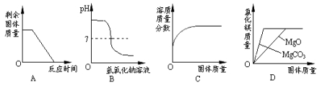
A．加热一定质量的高锰酸钾固体 B．向一定量的稀硫酸中滴加氢氧化钠溶液至过量
C．一定温度下，向不饱和硝酸钠溶液中不断加入硝酸钠固体，充分搅拌
D．分别向同质量、同质量分数的稀盐酸中不断加入氧化镁和碳酸镁固体
二．非选择题
9．生活中处处有化学，请用所学的化学知识填空。（6分）
现有H、C、O、Na Cu Ca四种元素，请选用其中的元素写出下列物质的化学式：
①天然气的主要成分 ； ②能用来治疗胃酸过多的盐是 ；
③炉具清洁剂中的碱是 ； ④食醋中含有的酸 。
⑤有红色固体生成置换反应 ⑥实验室制二氧化碳
10．人类的生存、发展离不开化学。（4分）
（1）化石燃料是 （填“可再生”或“不可再生”）能源。
（2）人体中化学元素含量的多少直接影响人体健康。人体含量最高的元素是 （填元素符号）
（3）社会实践活动小组的同学到敬老院给李奶奶送去鲜花和生日蛋糕花香满堂，请你用微粒的观点解释闻到花香的原因__________；
（4）点燃生日蜡烛祝愿后，大家仪器将蜡烛吹灭，这种熄灭蜡烛火焰的原理是__________
11某班同学按下图所示的实验探究质量守恒定律。(3分)
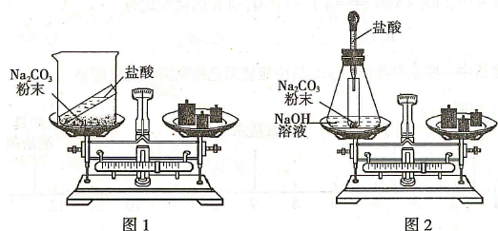
（1）同学们先按图1的方式实验，将盐酸加到碳酸钠粉末中发生反应的化学方程式为 。该实验中，大家进行了两次称量，有四个小组得到下列数据，其中有问题的两组数据是 （填序号）。
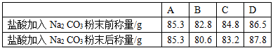
（2）同学们又按照图2的方式实验，当天平平衡后，挤压胶头滴管逐滴滴入盐酸，最终天平的状态是 。
A．.左盘高 B．右盘高 C．保持平衡
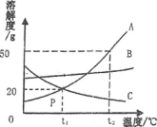
12．根据右图A、B、C三种固体的溶解度曲线回答；（3分）
(1)要使C的饱和溶液成为不饱和溶液，可采用_________的方法。 (填一种即可)
(2)要除去B中的少量A，可采用_________的方法。
(3)将t₂℃时三种物质的饱和溶液分别降温到t₁℃，所得溶液中溶质的质量分数由大到小的顺序是_________ (填字母)。

13.（4分）A～H是初中化学常见的物质，其中A是大理石的主要成分，H为红褐色沉淀，E→C的反应是工业炼铁的常用反应，这些物质的相互转化关系如图所示，其中部分生成物和反应条件已省略．
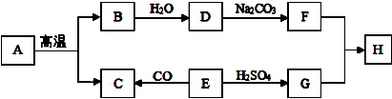
⑴写出下列物质的化学式：A ，G ，．
⑵化学反应常伴有能量变化，物质B与水反应时会 (“吸收”或“放出”)热量．
⑶写出D→F的化学方程式： ．
14. (5分）请根据下列实验装置回答问题。
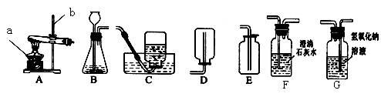
⑴写出标有序号的仪器名称：a ，b 。
⑵在实验室中用过氧化氢溶液和二氧化锰混合制取氧气时，发生反应的化学方程式为 。
⑶实验室制取二氧化碳气体，应选用的发生装置是 （填写装置的字母代号，下同）；检验二氧化碳应选用的装置是 。
15．（9分）下面是某化学兴趣小组的同学对氢氧化钠部分性质的探究过程：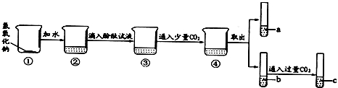
⑴用手触摸②的烧杯外壁，感觉发烫，这是由于氢氧化钠固体溶于水时会 （填“吸热”或“放热”），③中的溶液显 色．
⑵从③到④溶液的颜色变化不明显，说明④中的溶液呈 性（填“酸”或“碱”）．
⑶c溶液和a溶液对比，c溶液颜色更浅．
【提出问题】为什么继续通入过量的二氧化碳气体溶液颜色会更浅？
【查阅资料】⑴Na₂CO₃+CO₂+H₂O==2NaHCO₃ ⑵Ca(NO₃)₂溶液与NaHCO₃溶液不反应
【设计实验】
 | 实验操作 | 实验现象 | 实验结论
甲 | 取少量c溶液滴入稀盐酸 |  | 溶液中含较多的CO₃^{2﹣}或HCO₃﹣
乙 | 另取少量c溶液滴入硝酸钙溶液 | 无明显现象 | 溶液中没有大量的 离子
【实验结论】根据甲、乙两个实验得出的结论，写出甲实验中发生反应的化学方程式： ．
【实验反思】同种反应物在不同的条件下发生化学反应时，可能得到不同的产物．如：碳在氧气中燃烧可以生成 或 ．
【实验拓展】106g10% Na₂CO₃溶液与Ca(NO₃)₂完全反应生成沉淀 g

